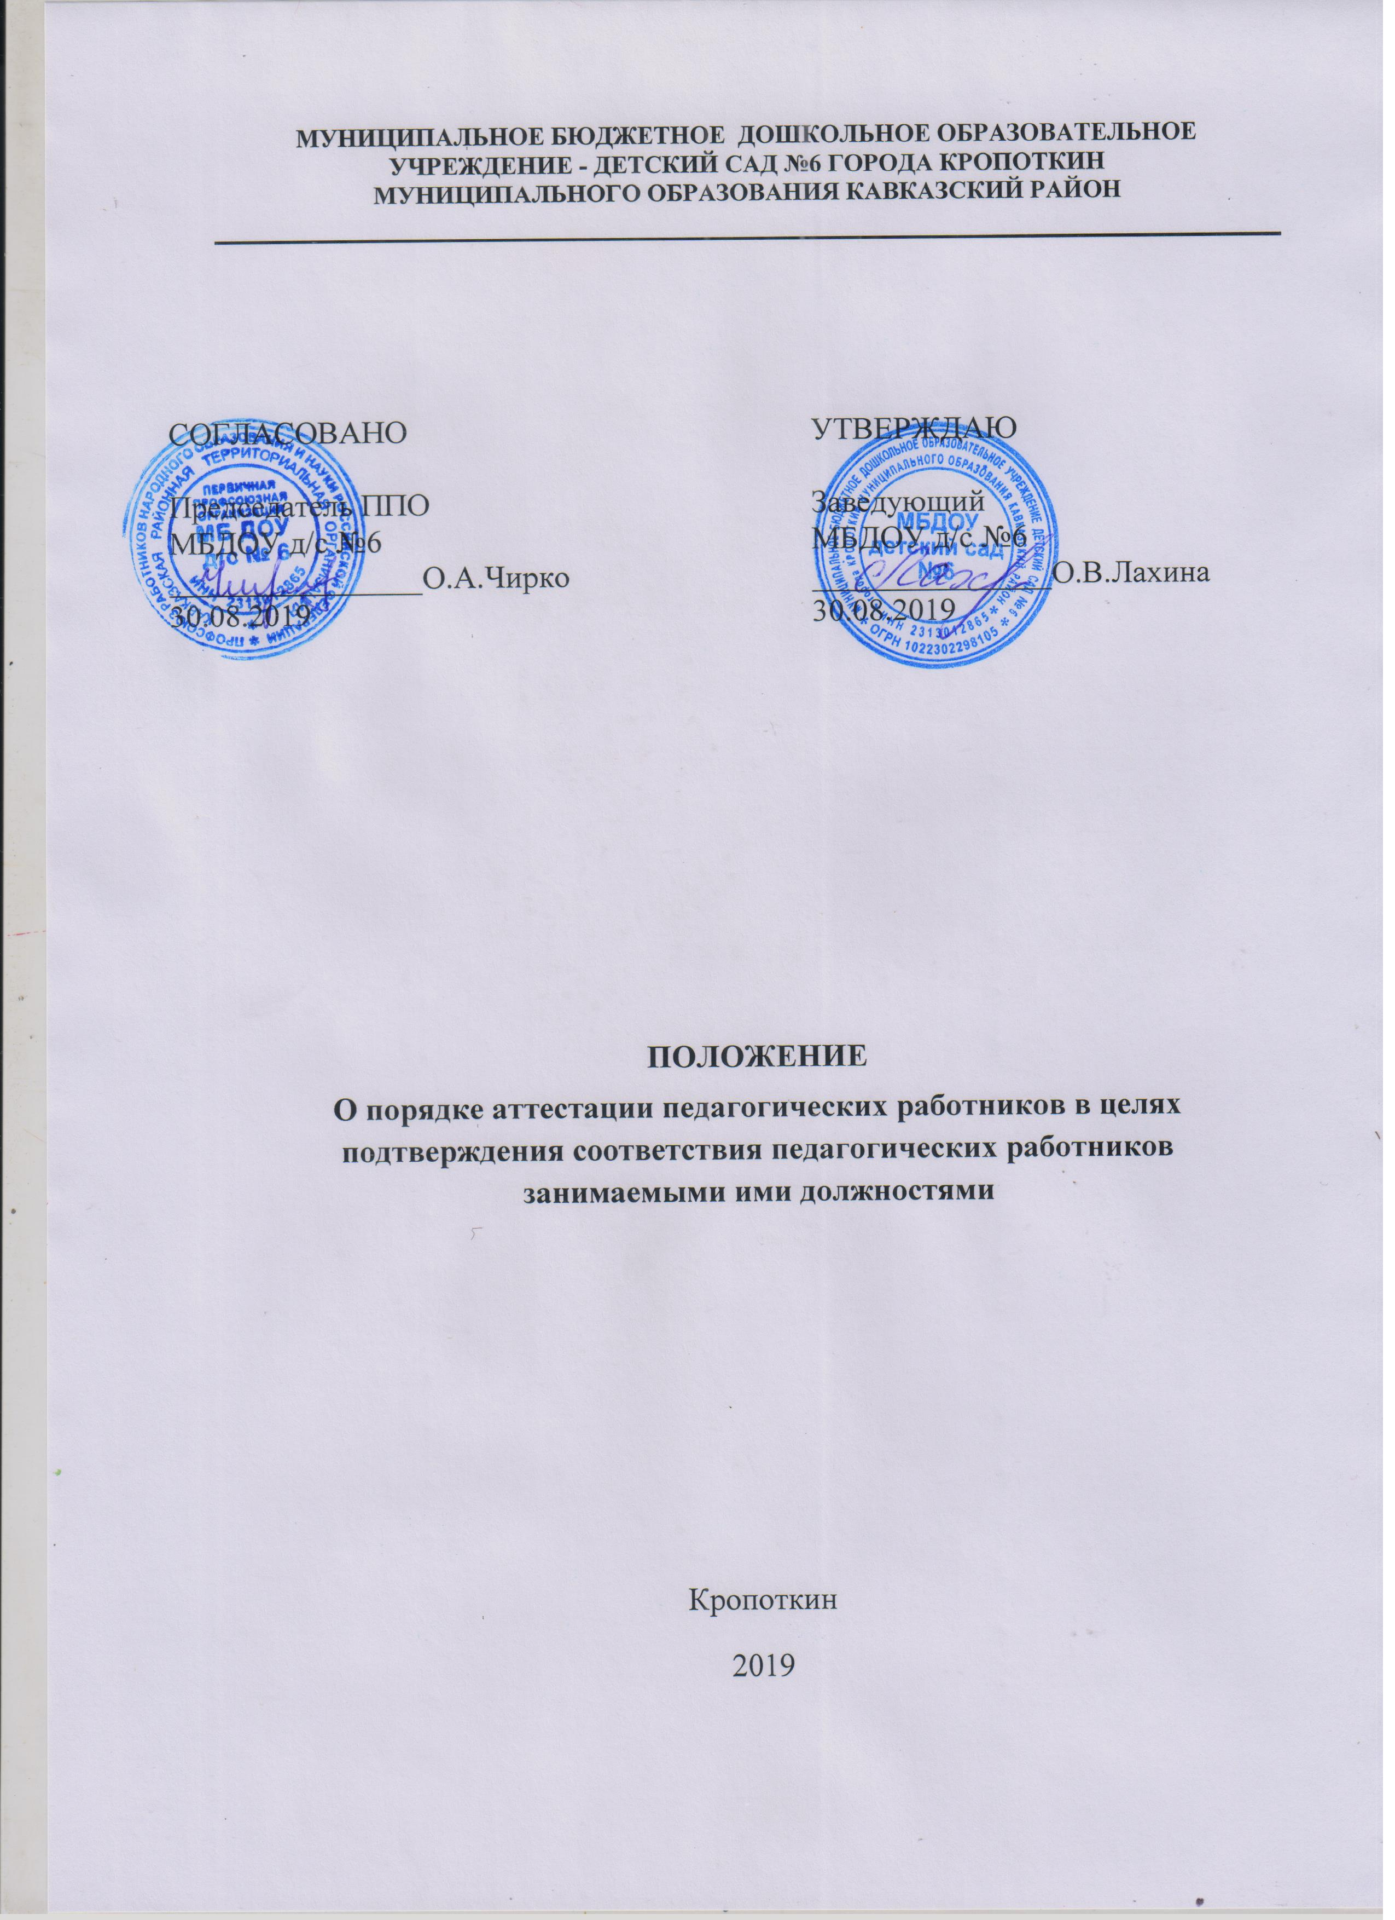

I 1
.Общие положения.
I.1. Настоящее Положение регламентирует порядок аттестации педагогических работников муниципального бюджетного дошкольного образовательного учреждения детский сад №6 города Кропоткин муниципального образования Кавказский район, осуществляющих образовательную деятельность (далее – Положение, организация) с целью установления соответствия занимаемой должности (далее – аттестация).
I.2. Настоящее Положение разработано в соответствии с:
~ Федеральным законом Российской Федерации от 29.12. 2012 №273-ФЗ «Об
образовании в Российской Федерации»;
~ Приказом Министерства образования и науки Российской Федерации от 07
апреля 2014 г. №276 «Об утверждении порядка проведения аттестации
педагогических работников организаций, осуществляющих
образовательную деятельность»;
~ Приказом Минтруда и соцзащиты от 18.10.2013 №544н «Об утверждении
профессионального стандарта «Педагог (педагогическая деятельность в
сфере дошкольного, начального общего, основного общего, среднего
общего образования (воспитатель, учитель)».
I.3. Аттестация педагогических работников в целях подтверждения соответствия педагогических работников занимаемым ими должностям проводится один раз в пять лет на основе оценки их профессиональной деятельности аттестационной комиссией, самостоятельно формируемой ДОУ (далее - аттестационная комиссия ДОУ). - В случае, когда у руководителя учреждения имеются основания для осуществления оценки профессиональной деятельности педагогического работника в межаттестационный период (жалобы родителей (законных представителей) воспитанников на низкие показатели результатов работы, качества образования, воспитания и др.), руководитель вправе принять решение о проведении внеочередной аттестации педагогического работника, в том числе независимо от наличия у него первой или высшей квалификационной категории, по правилам, предусмотренным настоящим Положением
аттестации
I.4. Основными задачами аттестации являются: стимулирование целенаправленного, непрерывного повышения уровня квалификации педагогических работников, их методологической культуры, личностного профессионального роста; определение необходимости повышения квалификации педагогических работников; повышение эффективности и качества педагогической деятельности выявление перспектив использования потенциальных возможностей педагогических работников; учёт требований федеральных государственных образовательных стандартов к кадровым
условиям реализации образовательных программ при формировании кадрового состава организаций
. I.5. Основными принципами аттестации являются: коллегиальность, гласность, открытость, обеспечивающие объективное отношение к педагогическим работникам, недопустимость дискриминации при проведении аттестации.
I.6. Категория педагогических работников, подлежащих аттестации:
Аттестация педагогических работников, не имеющих квалификационных категорий (первой или высшей), включая педагогических работников, осуществляющих педагогическую деятельность помимо основной работы, а также по совместительству, является обязательной. I.7. Аттестации не подлежат следующие педагогические работники:
а) педагогические работники, имеющие квалификационные категории;
б) проработавшие в занимаемой должности менее двух лет в организации, в которой проводится аттестация;
в) беременные женщины;
г) женщины, находящиеся в отпуске по беременности и родам;
д) лица, находящиеся в отпуске по уходу за ребенком до достижения им возраста трех лет;
е) отсутствовавшие на рабочем месте более четырех месяцев подряд в связи с
заболеванием.
Аттестация педагогических работников, предусмотренных подпунктами «г» и «д» настоящего пункта, возможна не ранее чем через два года после их выхода из указанных отпусков.
Аттестация педагогических работников, предусмотренных подпунктом «е» настоящего пункта, возможна не ранее чем через год после их выхода на работу.
II. Аттестационная комиссия
Аттестацию педагогических работников осуществляет аттестационная комиссия, самостоятельно формируемая организацией.
II.1. Формирование, структура и состав аттестационной комиссии.
II.1.1. Аттестационная комиссия создается распорядительным актом руководителя организации в составе председателя комиссии, заместителя председателя, секретаря и членов комиссии и формируется из числа работников организации, в которой работает педагогический работник, представителя выборного органа первичной профсоюзной организации (при наличии такого органа), представителей коллегиальных органов управления организации.
II.1.2. Руководитель организации не может являться председателем аттестационной комиссии.
II.1.2. Состав аттестационной комиссии формируется таким образом, чтобы была исключена возможность конфликта интересов, который мог бы повлиять на принимаемое аттестационной комиссией решение.
II.1.3. Численный состав аттестационной комиссии – не менее 3 человек.
II.1.4. Персональный состав аттестационной комиссии утверждается приказом руководителя ДОУ. II.
1.5. Срок действия аттестационной комиссии составляет 1 год.
II.2. Полномочия членов аттестационной комиссии/ II.2.1 Председатель аттестационной комиссии: - руководит деятельностью аттестационной комиссии; - проводит заседания аттестационной комиссии; - распределяет обязанности между членами аттестационной комиссии; - определяет по согласованию с членами комиссии порядок рассмотрения вопросов; - организует работу членов аттестационной комиссии по рассмотрению предложений, заявлений и жалоб аттестуемых работников, связанных с вопросами их аттестации; - подписывает протоколы заседаний аттестационной комиссии; - контролирует хранение и учет документов по аттестации; - осуществляет другие полномочия.
II.2.2. В случае временного отсутствия (болезни, отпуска, командировки и других уважительных причин) председателя аттестационной комиссии полномочия председателя комиссии по его поручению осуществляет заместитель председателя комиссии либо один из членов аттестационной комиссии.
II.2.3. Заместитель председателя аттестационной комиссии: - 3 исполняет обязанности председателя в его отсутствие (отпуск, командировка и т.п.); - участвует в работе аттестационной комиссии; - проводит консультации педагогических работников; - рассматривает обращения и жалобы аттестуемых педагогических работников, связанные с вопросами их аттестации; - подписывает протоколы заседаний аттестационной комиссии; - осуществляет другие полномочия.
II.2.4. Секретарь аттестационной комиссии: - подчиняется непосредственно председателю аттестационной комиссии; - организует заседания аттестационной комиссии и сообщает членам комиссии о дате и повестке дня ее заседания; - осуществляет прием и регистрацию документов (представления, дополнительные собственные сведения педагогических работников, заявления о несогласии с представлением); - ведет и оформляет протоколы заседаний аттестационной комиссии; - обеспечивает оформление выписок из протокола заседания аттестационной комиссии; - участвует в решении споров и конфликтных ситуаций, связанных с аттестацией
педагогических работников; - обеспечивает хранение и учёт документов по аттестации педагогических работников; - подписывает протоколы заседаний аттестационной комиссии, выписки из протокола; - осуществляет другие полномочия.
II.2.5. Члены Аттестационной комиссии: - участвуют в работе Аттестационной комиссии; - подписывают протоколы заседаний аттестационной комиссии.
II.2.6. Полномочия отдельных членов аттестационной комиссии могут быть досрочно прекращены приказом заведующей ДОУ по следующим основаниям: - невозможность выполнения обязанностей по состоянию здоровья; - увольнение члена аттестационной комиссии; - неисполнение или ненадлежащее исполнение обязанностей члена аттестационной комиссии.
II.3. Порядок работы аттестационной комиссии.
II.3.1. Заседания аттестационной комиссии проводятся в соответствии с графиком аттестации, утвержденным руководителем организации.
II.3.2. Заседание считается правомочным, если на нем присутствует не менее двух третей от общего числа членов комиссии.
II.4. К документации аттестационной комиссии относятся: - приказ руководителя организации о составе, графике заседаний аттестационной
комиссии; - протоколы заседаний аттестационной комиссии; - документы по аттестации педагогических работников в составе личных дел (представление, выписка из протокола заседания аттестационной комиссии); - журналы регистрации документов:
1) журнал регистрации представлений на аттестацию с целью подтверждения
соответствия педагогического работника занимаемой должности;
2) журнал регистрации письменных обращений педагогических работников.
III. Подготовка к аттестации.
III.1.Решение о проведении аттестации педагогических работников принимается руководителем. Руководитель издает соответствующий распорядительный акт, включающий в себя список работников, подлежащих аттестации, график проведения аттестации и доводит его под роспись до сведения, каждого аттестуемого не менее чем за месяц до начала аттестации.
III.2. Проведение аттестации педагогических работников, осуществляется на основании представления руководителя в аттестационную комиссию.
III.3. В представлении работодателя в аттестационную комиссию должны содержаться следующие сведения о педагогическом работнике:
а) фамилия, имя, отчество;
б) наименование должности на дату проведения аттестации;
в) дата заключения по этой должности трудового договора;
г) уровень образования и квалификация по направлению подготовки;
д) информация о прохождении повышения квалификации;
е) результаты предыдущих аттестаций (в случае их проведения).
ж) мотивированная всесторонняя и объективная оценка профессиональных, деловых качеств, результатов профессиональной деятельности на основе квалификационной характеристики по занимаемой должности и (или) профессиональных стандартов, в том числе в случаях, когда высшее или среднее профессиональное образование педагогических работников не соответствует профилю преподаваемого предмета либо профилю педагогической деятельности в организации, участия в деятельности
методических объединений и иных формах методической работы.
III.4. Педагогический работник с представлением должен быть ознакомлен работодателем под роспись не позднее, чем за месяц до дня проведения аттестации. После ознакомления с представлением педагогический работник имеет право представить в аттестационную комиссию собственные сведения, характеризующие его трудовую деятельность за период с даты предыдущей аттестации (при первичной аттестации – с даты поступления на работу), а также заявление с соответствующим обоснованием в случае несогласия со
сведениями, содержащимися в представлении работодателя. При отказе педагогического работника от ознакомления с представлением работодателя составляется соответствующий акт, который подписывается работодателем и лицами, в присутствии которых составлен акт.
IV. Проведение аттестации.
IV.1. Педагогический работник должен лично присутствовать при его аттестации на заседании аттестационной комиссии. В случае невозможности присутствия работника в день проведения аттестации на заседании аттестационной комиссии по уважительным причинам (болезнь, командировка и др.) в график аттестации вносятся соответствующие
изменения.
IV.2. При неявке педагогического работника на заседание аттестационной комиссии без уважительной причины комиссия вправе провести аттестацию в его отсутствие. IV.2.1. Проведение аттестации педагогических работников, осуществляется в 3 этапа:
1 этап: - на основании представления руководителя организации, - предметно-развивающей среды группы (кабинета, зала), организованной педагогом - представление Портфолио педагогической деятельности.
Портфолио - форма аттестации, в ходе которой соискатель представляет материалы, подтверждающие его профессионализм, в виде структурированного накопительного документа (папка достижений). Портфолио может быть представлено в бумажном виде, на электронных носителях (мультимедийные презентации) и т.д.
2 этап: - представление непосредственной образовательной деятельности, организованной педагогом. Образовательная область и тема НОД выбирается аттестуемым заранее.
3 этап: - прохождение тестирования на соответствие занимаемой должности.
Тесты содержат вопросы, касающиеся знаний и умений в областях возрастной физиологии, психологии, педагогики и нормативного законодательства, а также 5 некоторые вопросы направлены на умение разрешать различные педагогические проблемы, на умение использовать различные навыки и умения, например, уровень владения ЦОР, а также на личную оценку своей профессиональной деятельности.
IV.3. Аттестационная комиссия рассматривает сведения о педагогическом работнике, содержащиеся в представлении работодателя, заявление аттестуемого с соответствующим обоснованием в случае несогласия с представлением работодателя, а также дает оценку соответствия педагогического работника квалификационным требованиям по занимаемой
должности.
IV.4. Члены аттестационной комиссии при необходимости вправе задавать
педагогическому работнику вопросы, связанные с выполнением должностных обязанностей. Обсуждение профессиональных и личностных качеств работника применительно к его должностным обязанностям и полномочиям должно быть объективным и доброжелательным.
IV.5. Оценка деятельности работника основывается на его соответствии
квалификационным требованиям по занимаемой должности, определении его участия в решении поставленных перед организацией задач, сложности выполняемой им работы, ее результативности. При этом должны учитываться профессиональные знания педагогического работника, опыт работы, повышение квалификации и переподготовка.
IV.6. Секретарь аттестационной комиссии ведет протокол заседания аттестационной комиссии (далее – протокол), в котором фиксирует ее решения и результаты голосования. Протокол подписывается председателем, заместителем председателя, секретарем и членами аттестационной комиссии, присутствовавшими на заседании, и хранится у работодателя.
IV.7. По результатам аттестации педагогического работника аттестационная комиссия принимает одно из следующих решений: - соответствует занимаемой должности (указывается должность работника); - соответствует занимаемой должности (указывается должность работника) при условии
прохождения профессиональной переподготовки или повышения квалификации; - не соответствует занимаемой должности (указывается должность работника).
IV.8. Решение аттестационной комиссией принимается в отсутствие аттестуемого педагогического работника открытым голосованием большинством голосов присутствующих на заседании членов аттестационной комиссии. При равном количестве голосов членов аттестационной комиссии считается, что педагогический работник
соответствует занимаемой должности.
IV.9. При прохождении аттестации педагогический работник, являющийся членом аттестационной комиссии, не участвует в голосовании по своей кандидатуре.
IV.10. Результаты аттестации педагогического работника, непосредственно
присутствующего на заседании аттестационной комиссии, сообщаются ему после подведения итогов голосования.
IV.11. Педагогический работник знакомится под роспись с результатами аттестации, оформленными протоколом.
IV.12. На каждого педагогического работника, прошедшего аттестацию, составляется выписка из протокола, которая подписывается секретарем аттестационной комиссии и содержит следующие сведения: фамилию, имя, отчество аттестуемого, наименование его должности, дату проведения заседания аттестационной комиссии, результаты голосования при принятии решения. Выписка из протокола и представление работодателя хранятся в
личном деле педагогического работника.
IV.13. Результаты аттестации работника представляются руководителю ДОУ не позднее чем через три дня после ее проведения для оформления распорядительных документов (приказа об итогах аттестации).
IV.14. В случае признания педагогического работника соответствующим занимаемой должности при условии прохождения профессиональной переподготовки или повышения квалификации работодатель принимает меры к направлению его на профессиональную переподготовку или повышение квалификации в срок не позднее одного года после принятия аттестационной комиссией соответствующего решения.
IV.14.1. По завершению обучения педагогический работник представляет в
аттестационную комиссию отчет об освоении программ профессиональной
переподготовки или повышения квалификации.
IV.15. В случае признания педагогического работника по результатам аттестации несоответствующим занимаемой должности вследствие недостаточной квалификации трудовой договор с ним может быть расторгнут в соответствии с пунктом 3 части 1 статьи 81 Трудового кодекса Российской Федерации. Увольнение по данному основанию допускается, если невозможно перевести педагогического работника с его письменного
согласия на другую имеющуюся у работодателя работу (как вакантную должность или работу, соответствующую квалификации работника, так и вакантную нижестоящую должность или нижеоплачиваемую работу), которую работник может выполнять с учетом его состояния здоровья (часть 3 статьи 81 Трудового кодекса Российской Федерации).
IV.16. Результаты аттестации педагогический работник вправе обжаловать в суд в соответствии с законодательством Российской Федерации.
IV.17. Аттестационная комиссия ДОУ по представлению руководителя вправе выносить рекомендации о возможности приема на работу на должности педагогических работников лиц, не имеющих специальной подготовки или стажа работы, установленных в раз- деле «Требования к квалификации» квалификационных характеристик, но обладающих
достаточным практическим опытом и компетентностью, как это установлено пунктом 9 «Общих положений» раздела «Квалификационные характеристики должностей работников образования» Единого квалификационного справочника должностей руководителей, специалистов и служащих, утвержденного приказом Минздравсоцразвития РФ от 26.08.2010 № 761н, зарегистрированного в Минюсте РФ 06.10.2010, регистрационный № 18638.
V. Подведение итогов аттестации
V.1. Аттестационная комиссия готовит итоговый отчет по форме, установленной ДОУ.

